**연 구 보 고 서**

제 목 : 얼굴 인식을 이용한 카페 내 인구 수 확인 시스템

2021 년 03 월 04 일

한 국 외 국 어 대 학 교 공과 대 학 컴퓨터공학 과

학 번 : 201401793 성 명 : 심 지 훈

- 목 차 -

1. 서론
   1. 연구목표 및 배경
   2. 연구내용 및 요구사항
   3. 관련 연구 및 조사내용
2. 본론
   1. 설계
      1. 전체설계
      2. 각 모듈 설계
   2. 구현
      1. 개발 환경 및 도구
      2. 전체 구현
      3. 세부 구현
   3. 검증 및 결과
      1. 검증 결과 및 토의
3. 결론
   1. 연구 결론
   2. 추후 연구
4. 참고문헌
5. 서론
   1. 연구목표 및 배경

카페에 가면 사람이 꽉 차서 앉을 자리가 없어 다른 카페를 찾아야 되는 일이 발생합니다. 물론 카페에 전화해서 사람이 꽉 찼는지 물어볼 수는 있으나 카페 직원이 일일이 확인해야되기 때문에 매우 번거롭습니다. 그래서 카페 내에 인구가 몇 명 있는지 확인할 수 있는 앱을 만들게 되었습니다. 이 프로그램은 카페 뿐만 아니라 음식점, 휴게소 등에서도 사용 가능합니다. 그런데 카페 측에서 직접 입력해서 업로드하는 방식으로 하면 일일이 사람 수를 세야되기 때문에 오히려 더 번거로우므로 카메라에서 인구 수를 자동으로 세는 방식으로 구현하였습니다.

* 1. 연구내용 및 요구사항

컴퓨터 프로그램을 사용하므로 카메라는 웹캠이 가장 좋고 얼굴 인식 기술을 활용해서 인구 수를 세는 방식으로 구현하였습니다. 서버에 정보를 저장하는 것은 데이터베이스를 활용해서 구현하였습니다. 사용자용 프로그램은 언제 어디서나 사용할 수 있도록 모바일 앱 기반으로 제작하였고 내 위치, 카페 위치를 알 수 있도록 앱 내에서 지도를 보여주고 표시하는 방식을 사용하였습니다.

* 1. 관련 연구 및 조사내용

웹캠에서 얼굴을 인식하는 것은 Python 프로그램에서 OpenCV를 활용하면 가능합니다. 또한 인구 수를 서버에 업로드하는 것은 데이터베이스, MySQL, JDBC를 사용하면 가능합니다. 그리고 카페 별로 인구 수를 지도에 표시해서 보여주는 것은 구글 지도를 사용하면 가능합니다.

1. 본론
   1. 설계
      1. 전체설계

(그림)

카페 측에서 프로그램을 실행시키고 로그인을 하면 연결된 웹캠을 통해 얼굴 인식을 하여 인구 수를 세게 됩니다. 이렇게 주기적으로 인구를 세서 인구 수를 서버에 업로드합니다. 이 때 사용자는 앱을 실행시키면 서버에 접속하게 되어 현재 카페에 인구가 총 몇 명이 있는지를 알 수 있습니다. 정확한 카페 위치를 알 수 있도록 지도에 표시되도록 하였고 인구 수가 얼마나 꽉 찼는지 한 눈에 파악할 수 있도록 초록, 주황, 빨강색으로 인구 수에 따라 표시되도록 하였습니다.

* + 1. 각 모듈 설계

**<주 기능>**

**(1) 지도에 카페 별 인구 수 표시하기**

앱을 실행하면 데이터베이스에서 정보를 불러와 카페 별 인구 수를 지도에 표시합니다.

**(2) 웹캠으로 얼굴 인식 하여 인구 수 세기**

컴퓨터에 연결된 웹캠을 통해 얼굴 인식을 해서 인구 수를 셉니다.

**(3) 인구 수를 서버에 업로드하기**

웹캠을 통해 인구 수를 센 다음 서버 측 데이터베이스에 저장합니다.

**<부가 기능>**

**(4) 로그인/로그아웃**

카페 측은 로그인 상태에서 인구 수를 서버에 업로드할 수 있으므로 사전에 로그인을 해야됩니다.

**(5) 회원가입**

아직 등록되지 않은 카페라면 로그인이 불가능하므로 회원가입을 해야됩니다.

* 1. 구현
     1. 개발 환경 및 도구

개발 환경

* 운영체제: **Window 8.1**
* 해상도: **1920 * 1080**

개발 및 사용 도구

* **Eclipse IDE for Java**
  + Java Swing 기반으로 카페 전용 컴퓨터 프로그램을 제작하기 위해 사용하였습니다.
* **Android Studio**
  + 사용자 전용 안드로이드 앱을 제작하개 위해 사용하였습니다.
* **PHPMyAdmin**
  + 데이터베이스(MySQL)가 필요하므로 사용하였습니다. 데이터 관리를 더 편하게 하기 위해 PHPMyAdmin을 사용하였습니다.
* **IDLE for Python 3.8**
  + OpenCV를 활용한 Python 프로그램을 제작하기 위해 사용하였습니다.
    1. 전체 구현

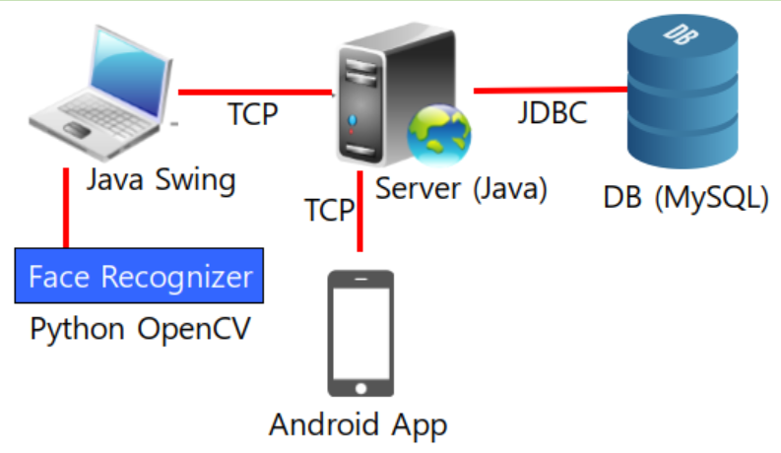

전체적인 시스템 구조는 위와 같습니다.

* + 1. 세부 구현

**(1) 카페 전용 프로그램**



컴퓨터에서 실행될 수 있도록 Java Swing 기반으로 구현하였습니다.

**(2) 사용자 전용 앱**



사용자들이 카페 내에 인구가 몇 명이 있는지 편하게 알 수 있도록 안드로이드 앱 기반으로 구현하였고 카페 위치를 확인하기 위한 지도는 구글 지도를 사용하였습니다.

**(3) 얼굴 인식기**

 

웹캠에서 얼굴 인식 하는 것은 OpenCV를 사용하였고 OpenCV는 Java보다 Python이 더 잘 되어있기 때문에 Python 프로그램과 연동시키는 방식을 사용하였습니다.

**(4) 서버 프로그램**



서버 프로그램은 JDBC를 사용하기 위해 Java로 구현하였습니다.

**(5) 데이터베이스**

 

인구 수 등 정보를 저장하는 기능은 데이터베이스를 이용해서 구현하였습니다. 데이터 관리를 더 편하게 할 수 있도록 phpMyAdmin 내에서 제공하는 MySQL을 사용하였습니다.

* 1. 검증 및 결과
     1. 검증 결과 및 토의

**(1) 지도에 카페 별 인구 수 표시하기**

(그림)

서버에 접속하면 카페 별로 위치가 뜨고 인구 수에 따라 색깔이 다르게 나타나는 것을 볼 수 있습니다.

**(2) 웹캠으로 얼굴 인식 하여 인구 수를 세서 서버에 업로드하기**

(그림)

시작하기 버튼을 누르면 주기적으로 인구 수를 세서 서버에 업로드합니다. 약간의 오류는 있지만 얼굴 인식이 잘 되므로 인구 수가 거의 알맞게 측정되는 것을 볼 수 있습니다.

**(3) 로그인/로그아웃**

(그림)

카페명과 비밀번호를 올바르게 입력하면 정상적으로 로그인 되는 것을 볼 수 있습니다.

**(4) 회원가입**

(그림)

회원가입 버튼을 누르면 정상적으로 회원 가입이 되어 로그인이 되는 것을 볼 수 있습니다.

1. 결론
   1. 연구 결론

- 전체적으로 작동하지만 얼굴 인식 할 때 아주 조금 오차가 있습니다. 얼굴이 명백히 드러나는데도 인식을 못하는 경우가 아주 조금은 있다는 뜻입니다. 또한 얼굴의 일부가 가려진 사람들(선글라스, 마스크, 모자 등을 착용한 자)은 얼굴 인식이 잘 안됩니다. 이 외에 인구 수를 서버에 업로드하기, 카페 별로 인구 수 표시하기 등의 기능들은 거의 완벽하게 작동합니다. 따라서 조금만 보완하면 거의 완벽한 프로그램을 만들 수 있을 것이라고 생각합니다.

* 1. 추후 연구

언제 어디서나 사용할 수 있도록 안드로이드 앱으로 제작하였으나, 이렇게 하면 iOS 사용자들이 이용을 못하는 일이 발생합니다. 따라서 일단 안드로이드 앱을 하이브리드 앱으로 바꿀 필요가 있습니다. 또한 연구 결론에서 언급한 것과 같이 얼굴의 일부가 가려진 사람들(선글라스, 마스크, 모자 등을 착용한 자)은 얼굴 인식이 잘 안되므로 이런 사람들도 얼굴 인식이 되도록 개선해야됩니다. 그리고 컴퓨터를 이용한 웹캠 말고 스마트폰 카메라로도 인구 수를 세서 업로드할 수 있다면 카페 측에서 더 편하게 프로그램을 사용할 수 있을 것입니다.

1. 참고문헌

//